煤矿智能化标准体系建设指南

为深入贯彻《国家标准化发展纲要》有关部署，落实《关于加快煤矿智能化发展的指导意见》（发改能源〔2020〕283号）和《关于加快推进能源数字化智能化发展的若干意见》（国能发科技〔2023〕27号）重点任务，构建适应行业发展趋势、满足技术迭代要求、引领产业转型升级的煤矿智能化标准体系，加快推动重点标准研制，持续强化标准实施应用，全面提升智能化煤矿建设水平，培育发展新质生产力，支撑煤炭行业高质量发展，制定本指南。
一、基本要求
（一）指导思想。
以习近平新时代中国特色社会主义思想为指导，全面贯彻落实党的二十大精神，落实“四个革命、一个合作”能源安全新战略，立足新发展阶段，完整准确全面贯彻新发展理念，构建新发展格局，以促进新一代信息技术和煤炭行业深度融合为主线，制定完善相关标准规范，推动建立系统完备、结构合理、衔接配套、科学严谨的煤矿智能化标准体系，切实发挥标准的基础性、引领性作用，全面提升煤矿智能化建设的科学化、标准化、规范化水平，为推动煤炭行业高质量发展提供有力支撑。
（二）基本原则。
坚持统筹规划，有序实施。建立健全分工明确、协同推进的煤矿智能化标准体系工作机制，加强顶层设计指导，统筹做好相关标准制修订计划，分年度分重点推进标准体系建设工作。
坚持夯实基础，创新驱动。重点推进煤矿智能化基础共性和关键技术标准制定，加快科研创新成果向标准转化，助力智能化新技术新装备在煤炭行业落地。
坚持急用先行，动态完善。有计划、分步骤推进煤矿智能化重点和急需标准制定，实行动态更新完善机制，根据煤矿智能化发展的不同阶段对标准体系进行滚动修订。
坚持国际接轨，开放合作。加强同国际标准化组织的交流合作，推进煤矿智能化国际标准制定，推动国产煤矿智能化先进技术装备“走出去”。
（三）建设目标。
到2025年，推动100项以上煤矿智能化国家标准和行业标准制修订，加快数据编码、通讯协议、网络融合、数字化平台、智能感知、新型装备、新能源应用、人机协作、功能安全、信息安全、管理运维等重点标准制定，初步建立起结构合理、层次清晰、分类明确、科学开放的煤矿智能化标准体系，满足煤矿智能化建设基本需求。
到2030年，煤矿智能化标准体系基本完善，在智能化煤矿设计、建井、生产、管理、运维、评价等环节形成较为完善的系列标准，逐步引领国际标准化组织（ISO）、国际电工委员会（IEC）煤矿智能化国际标准制定。
二、标准体系框架
综合考虑智能化煤矿建设周期和系统层级，煤矿智能化标准体系主要包括基础通用、信息基础、平台与软件、生产系统与技术装备、运维保障与管理5个标准子体系。其中，基础通用子体系为煤矿智能化标准体系底层，是其他子体系的基础；信息基础子体系、平台与软件子体系、生产系统与技术装备子体系涵盖煤矿智能化建设生产实践关键环节，是煤矿智能化标准体系的建设主体；运维保障与管理子体系服务于煤矿智能化建设关键技术标准，为装备和系统正常运行提供保障。
本标准体系框架根据发展需要进行动态调整。
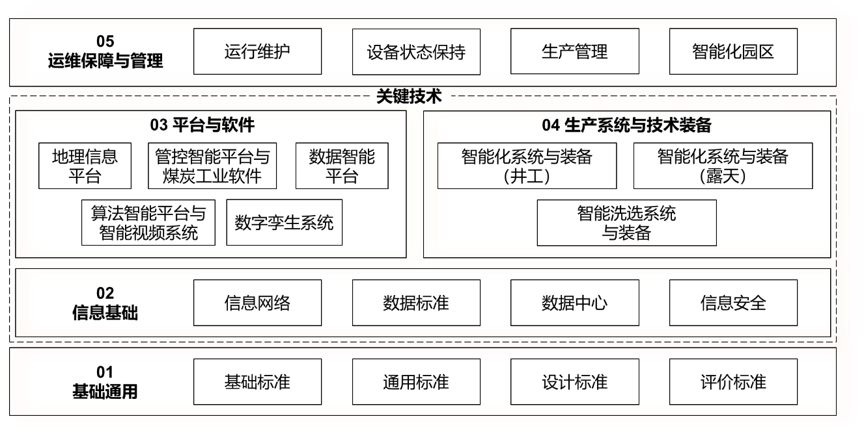
煤矿智能化标准体系框架
三、重点建设内容
（一）基础通用。
基础通用子体系对煤矿智能化领域的基础共性要求进行规定，包括基础标准、通用标准、设计标准、评价标准4个部分。
1.基础标准，主要包括术语和定义、煤矿智能化体系架构、煤矿工业互联网平台体系架构等方面标准。
2.通用标准，主要包括煤矿智能化设备通用要求与管理规范、煤矿电磁兼容要求、煤矿智能装备功能安全等方面标准。
3.设计标准，主要包括煤炭工业智能化矿井设计、智能化生产系统建设、生产保障系统建设、智能化选煤厂建设、智能化园区建设技术规范等方面标准。
4.评价标准，主要包括煤矿智能化验收评价标准、智能化质量评价、智能化效益评价、智能化数据管理能力成熟度评估、智能化煤矿互联网应用成熟度评估等方面标准。
（二）信息基础。
信息基础子体系对煤矿智能化系统信息传输和处理所需要的基础设施进行规定，包括信息网络、数据标准、数据中心、信息安全4个部分。
1.信息网络标准，主要包括煤矿有线网络、无线网络、组网与网络设备、联网与接入设备、通信联络系统、通信协议、物联网等方面标准。
2.数据标准，主要包括数据编码与标识、数据采集、数据治理、数据资产目录、数据质量、数据共享等方面标准。
3.数据中心标准，主要包括智能化煤矿数据中心、云计算、边缘计算、云边协同管理等方面标准。
4.信息安全标准，主要包括煤矿智能化系统建设信息安全评估、信息安全防护、信息安全管理、数据安全及数据分级定级、隐私保护等方面标准。
（三）平台与软件。
平台与软件子体系对煤矿智能化平台载体及应用软件涉及的架构、功能要求、开发管理等进行规定，包括地理信息平台、管控智能平台与煤炭工业软件、数据智能平台、算法智能平台与智能视频系统、数字孪生系统5个部分。
1.地理信息平台标准，主要包括煤矿地测数据管理、地理信息软件系统、矿井地质建模、矿井电子地图服务、地理空间数据质量和安全、生产制图与简报产品规范等方面标准。
2.管控智能平台与煤炭工业软件标准，主要包括煤矿智能化综合管控平台与煤炭工业软件的技术架构、功能要求、评估指标、应用管理等方面标准。
3.数据智能平台标准，主要包括煤炭企业和煤矿大数据平台通用技术、数据采集与存储、数据分析、数据仓库、业务应用模型、数据服务与应用、数据备份与恢复等方面标准。
4.算法智能平台与智能视频系统标准，主要包括煤炭行业人工智能以及智能视频监控系统涉及的应用平台架构、集成要求、软硬件产品、应用管理等方面标准。
5.数字孪生系统标准，主要包括煤炭行业建设数字孪生系统在参考架构、信息模型、设备模型、数据接口及全矿井数字孪生服务应用等方面标准。
（四）生产系统与技术装备。
生产系统与技术装备子体系对煤矿智能化技术装备和系统的设计、制造、功能要求、测试等进行规定，包括井工煤矿智能化系统与装备、露天煤矿智能化系统与装备、智能洗选系统与装备3个部分。
1.智能化系统与装备（井工）标准，主要包括智能地质保障、智能建井、智能掘进、智能开采、智能主运、智能辅运、智能通风、智能压风、智能供电、智能安全监控、智能灾害防治装备、智能矿压管理、智能供排水、智能水资源管控、智能辅助作业装备、煤矿机器人等方面标准。
2.智能化系统与装备（露天）标准，主要包括智能地质测量开采保障系统、智能穿爆系统、单斗—卡车间断工艺智能化系统、半连续工艺智能化系统、轮斗连续工艺智能化系统、智能调度系统、智能灾害防治预警、智能辅助生产系统及露天煤矿机器人等方面标准。
3.智能洗选系统与装备标准，主要包括智能生产控制、智能煤质检测、智能生产辅助、智能生产工艺、智能洗选筛分设备、智能储装运等方面标准。
（五）运维保障与管理。
运维保障与管理子体系对智能化煤矿的生产运行、经营管理进行规定，包括运行维护、设备状态保持、生产管理、智能化园区4个部分。
1.运行维护标准，主要包括智能化矿井运维共性基础、信息网络平台运维、智能控制系统与装备运维、运行维护保障等方面标准。
2.设备状态保持标准，主要包括面向设备全生命周期管理涉及的煤矿设备可靠性要求、设备故障诊断方法与系统、设备维修维护管理等方面标准。
3.生产管理标准，主要包括煤矿智能化人员能力、人才建设、岗位设置、柔性生产管控、现场作业流程管理数字化、安全风险管控等管理过程及相配套的智能化系统等方面标准。
4.智能化园区标准，主要包括指挥调度中心、智能仓储与物资调度、园区智能系统、园区安防系统、生态治理等方面标准。
四、组织实施
（一）健全工作机制。国家能源局牵头建立煤矿智能化标准体系工作机制，研究建立煤矿智能化领域标准化组织，在年度能源、煤炭行业标准立项中重点支持，统筹推进有关标准制修订。结合煤矿智能化技术发展水平和标准实施情况，适时修订完善煤矿智能化标准体系建设指南和政策文件，推动煤矿智能化发展迈上更高水平。
（二）强化专业支持。煤炭行业标准化管理机构、有关标准化技术委员会要按照国家相关部署要求，跟踪分析煤矿智能化技术装备发展水平，研究提出标准制修订立项计划，组织标准计划项目的技术审查、报批等，统筹推进煤矿智能化国家标准、行业标准、团体标准制修订，推动符合条件的团体标准及时转化为国家和行业标准。
（三）推动成果转化。煤炭企业、煤机装备制造企业、相关科研机构要加快煤矿智能化技术协同创新，积极参与适用性较强的关键性、基础性煤矿智能化标准制修订工作，及时总结固化煤矿智能化建设成熟经验，推动重要科技成果转化应用，提升标准合理性、可行性、先进性；要积极参与相关国际标准化组织交流活动，加速国内标准和国际标准的双向转化，提升煤炭领域国际标准化影响力。
（四）加大宣贯实施。国家能源局结合煤矿智能化示范项目建设，强化相关标准宣贯实施。各产煤省区煤炭行业管理部门、有关中央企业要结合本地区、本企业煤矿智能化发展实际，加大煤矿智能化相关技术标准宣传培训，支持煤炭企业因地制宜推广应用先进技术标准。有关行业协会要搭建上下游企业交流合作平台，通过多渠道广泛宣贯，引导煤炭行业在设计、施工、生产、运维、管理等环节积极应用煤矿智能化标准。

